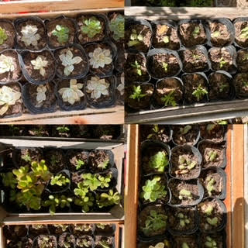

Los niños y niñas del Jardín Agronomitos trabajamos en la huerta!! Realizamos estos lindos plantines con mucho amor!! ¡Los pondremos a la venta para cooperar con el Jardín! Su precio es de $200
Los interesados por favor comunicarse por mail a jardin@agro.uba.ar
O al teléfono del Jardín 52870027

